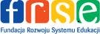
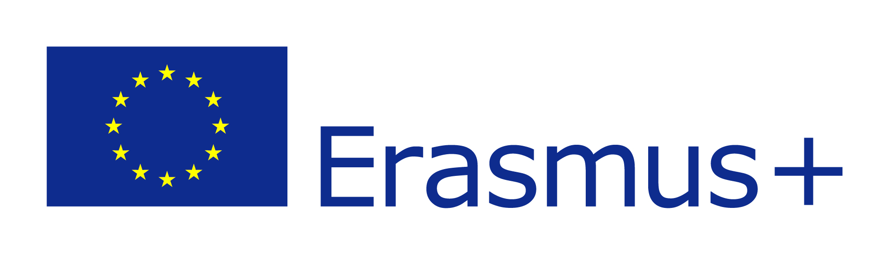
Dolnośląski Ośrodek Doskonalenia Nauczycieli we Wrocławiu i Regionalna Konsultantka Fundacji Rozwoju Systemu Edukacji w Warszawie zapraszają na seminarium „Erasmus+ Edukacja szkolna”, które skierowane jest do dyrektorów i nauczycieli publicznych oraz niepublicznych przedszkoli, szkół podstawowych, gimnazjów, szkół ponadgimnazjalnych oraz przedstawicieli jednostek samorządu terytorialnego z terenu województwa dolnośląskiego.
Spotkanie odbędzie się 27 września 2016 w godzinach od 9:00 do 15.00 w siedzibie DODN we Wrocławiu przy ul. Skarbowców 8a.
Cel
Celem spotkania jest omówienie najważniejszych elementów programu Erasmus+, przedstawienie aktualnej charakterystyki akcji w ramach sektora „Edukacja szkolna” oraz przygotowanie wnioskodawców do opracowania i złożenia projektów na początku 2017 roku.
Udział w spotkaniu jest bezpłatny.
Organizator pokrywa koszty szkolenia wraz z cateringiem dla wszystkich uczestników (bez zwrotu kosztów przejazdu).
Rekrutacja
do 23.09.2016r.
Formularz rejestracyjny:
https://goo.gl/forms/YxfEHxeYfmKqmArz2

Kontakt
Szczegółowych informacji na temat szkolenia udziela:
Erasmus+ Edukacja szkolna
dr Marta Materska-Samek – konsultantka programu w województwie dolnośląskim
tel. 609 893 139
mail: m.materska.samek@gmail.com

Ramowy program spotkania:
9.00– 9.30 Rejestracja uczestników
9.30 -10.00 Ogólne informacja nt. programu Erasmus+
10.00– 11.15 Sesja informacyjna Erasmus+ SE „Edukacja Szkolna” –akcja 1
+ jak przygotować EPRS
11.15– 11.45 Przerwa kawowa
11.45– 13:15 Sesja informacyjna Erasmus+ SE „Edukacja Szkolna” –akcja 2
+jak szukać partnerów
13.15 -14.00 Jak złożyć wniosek?: ECAS, URF,PIC
14.00 -14.15 Współpraca z organem prowadzącym (UM Wrocław)
14.15-14.45 Formularze wniosków eform
14.45–15.00 Sesja pytań i odpowiedzi

